**上南中学考场布置情况检查记录表**

**检查时间：2015年9月2日17:00**

**各年级摸底考试考场布置情况总体不错，高一各班级布置考场状况良好。其中特别提出表扬高一（6）班，高二（7）班，高三（4）班，希望今后其余班级以这些班级为模范进行调整。**

**但各年级均有一些班级的考场布置不达标，在此提出批评,希望这些班级以此为戒，望其余班级有则改之无则加勉。**

**讲台**

**讲台有杂物且多媒体设备没关**

高二（某）班

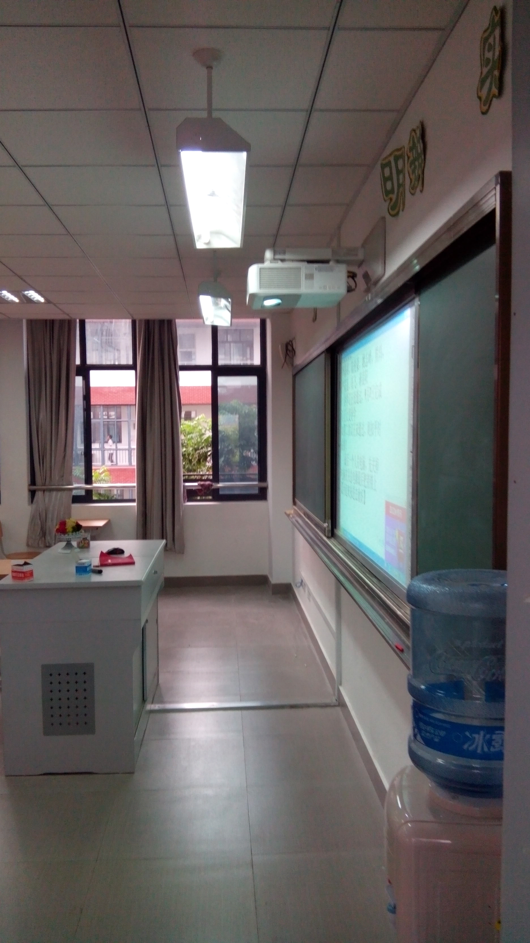

**教室**

**教室凌乱,桌椅排列不整齐**

高二(某)班

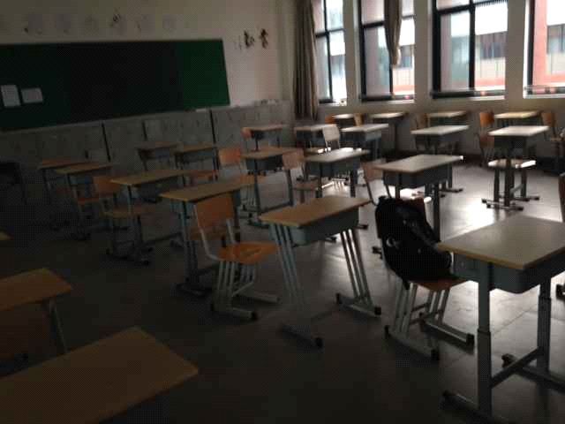

上南中学学业纪律自查委员会

2015年9月2日